一块屏幕值几个钱？如果它是互动的呢？
如果它不仅能体验还值得拍照发票圈呢？

科技.文化.体验

在诸多营造差异化体验感的手段中，可以让人瞬间脱离现实，以全新的感官体验，感到愉悦和满足，融入未来最先进的声光电舞台技术的LED大屏幕，进入了人们视线。

互动创意和科技的普及和体验式经济的热潮。

打卡晒照发微博票圈，不管是吃的喝的玩儿的用的，如果不够格走这个“仪式”，那最多是满足生存需求而不是生活追求。只有值得传播和供其他人隔着屏幕观赏的体验才是颜值正义，体验式经济热潮也从这里开始。而其背后，尤其在艺术、设计和空间的维度，常见的内容和形式是什么？如何算是体验式？体验如何个性化，或者说个性化体验的可能性有哪些？在我和“酷栈”的眼里，答案就是数字的、互动的—或者传统空间营造人口中的带声光电的--“一切”，说一切太夸张，我先从屏幕（包括投影）-- 这个数字世界之于物理世界的最常见的交流窗口出发，并以实现的维度上的尺度递增为引线，做一个简单整理和定义：
1) Interactive Portrait/Mirror/Window会动的画，交互的“镜子”和虚拟的“窗户”；
2) Interactive/Digital Wall, Floor and Ceiling 数字互动墙面、地板和天花板；
3) (Interactive) Immersive Experience & Space （交互或局部交互的）沉浸式体验空间；
4) (Interactive) Immersive Exhibition with Narrative交互叙事型沉浸式空间序列或展览。

会动的画，交互的“镜子”和虚拟的“窗户”

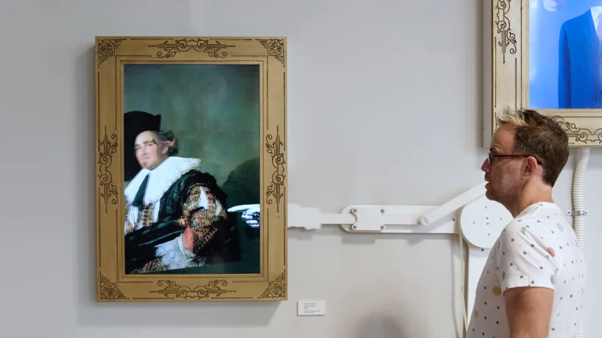

MECHANICAL MASTERPIECES, 2020. Neil Mendoza (http://www.neilmendoza.com/).
Mechanical Masterpieces is a collection of paintings reimagined for the 21st century. Optimized for short attention spans, it allows viewers to poke, switch, disco, inflate and water paintings to their heart’s content. The installation was created for The Children’s Museum of Pittsburgh as part of their Tough Art Residency. https://vimeo.com/466169037
另外一个：

酷栈现在正在做的两个装置或者说两块屏幕， 一个叫“听古画在唱歌”，逻辑很简单一个是画中里面的人动起来了，或者也叫被人工智能复活过来了，因为我们用的是AI的技术去将（古）画里面的人复活成现代人模样比如“乾隆”，然后这个现代人模样的“乾隆”会开始和你唠嗑，当然我们也可以让他唱歌，我们的“乾隆”我们做主。并且我们几乎可以复活任何时空的任何一位有肖像的人物，虚拟的人物比如“林黛玉”也可以。

当然我们不可能只是做出一段视频，更多地可以给一些互动，比如给东钱湖宋氏美学馆我们做了一个互动走廊的方案，走廊上挂着几幅画，几幅伪装成画的样子的屏幕：
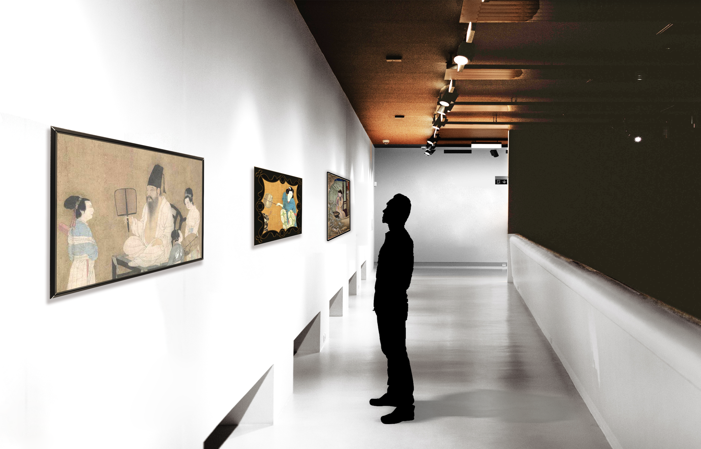

但是呢, 正常情况下他会安安静静地伪装成

另一个叫“不知侬是画中人”，
- 听古画在唱歌

- 不知侬是画中人

- xiaozhi

数字互动墙面、地板和天花板

（交互或局部交互的）沉浸式体验空间

交互叙事型沉浸式空间序列或展览

